Trường THCS Trần Cao Vân  Tổ Lịch sử và Địa lí - GDCD | Họ và tên giáo viên:  Nguyễn Thị Thu Nhất
TÊN BÀI DẠY: ỨNG PHÓ VỚI TÌNH HUỐNG NGUY HIỂM
Môn: GDCD ; Lớp 6
Thời gian thực hiện: 2 tiết ( Tiết 19,20,21,22)

I. MỤC TIÊU:
1. Về năng lực:
- Năng lực giao tiếp và hợp tác: Hợp tác với các bạn trong lớp ứng phó trong các tình huống nguy hiểm (thiên tai, tai nạn, bị đe dọa…); cùng bạn bè tham gia các hoạt động trải nghiệm, các hoạt động về KNS để có khả năng xử lí và ứng phó khi gặp sự cố thật trong cuộc sống.
- Năng lực điều chỉnh hành vi: Tự giác thực hiện một số cách phòng bị đúng đắn trước những tình huống nguy hiểm bản thân có thể gặp phải trong học tập và cuộc sống. Đánh giá, phê phán những hành vi chưa chuẩn mực, vi phạm đạo đức, hành vi sai trái, gây nguy hiểm cho mọi người; lên án những hành vi lệch lạc đe dọa sự an toàn của trẻ em, phụ nữ và những người yếu thế.
- Năng lực phát triển bản thân: Nâng cao ý thức cảnh giác, đề phòng trước những biểu hiện của các tình huống nguy hiểm. Thực hành được cách ứng phó trước một số tình huống nguy hiểm để đảm bảo an toàn cho bản thân.
2. Về phẩm chất:
- Trách nhiệm: thực hiện đúng nội quy nơi công cộng; chấp hành tốt pháp luật, không tiếp tay cho kẻ xấu.
- Nhân ái: yêu thương, chia sẻ, đồng cảm, giúp đỡ những người gặp phải các tình huống nguy hiểm trong cuộc sống.
4. Tích hợp quyền con người.
Giáo viên căn cứ vào nội dung quyền con người như: thực hiện quyền sống, quyền được bảo vệ để giúp học học sinh nhận biết được các tình huống nguy hiểm và hậu quả của những tình huống nguy hiểm đối với trẻ em
II. THIẾT BỊ DẠY HỌC VÀ HỌC LIỆU.
1. Thiết bị dạy học: Màn hình tivi, máy tính, phiếu học tập.
2. Học liệu: Sách giáo khoa, sách giáo viên, sách bài tập Giáo dục công dân 6, tư liệu báo chí, thông tin, video https://youtu.be/GZuEVhk44IE?si=7gk9oRAxAnIG0NnC về trận lũ lụt diễn ra Miền Trung vào năm 2022.
- Video ứng phó tình huống nguy hiểm bắt cóc https://youtu.be/2NEBhR8LaIE?si=MuJreV_IccQ0itd4

III. TIẾN TRÌNH DẠY HỌC:

HOẠT ĐỘNG CỦA GV VÀ HS | NỘI DUNG
1. Hoạt động 1: Khởi động (Mở đầu)
a. Mục tiêu: Tạo được hứng thú với bài học, tạo bầu không khí tích cực trong lớp học.
b. Nội dung: Giáo viên xem đoạn video https://youtu.be/GZuEVhk44IE?si=7gk9oRAxAnIG0NnC về trận lũ lụt diễn ra Miền Trung vào năm 2022.
c. Sản phẩm: Câu trả lời của học sinh.
d. Tổ chức thực hiện:
Bước 1: Chuyển giao nhiệm vụ học tập:
- GV giao nhiệm vụ cho HS xem đoạn video https://youtu.be/GZuEVhk44IE?si=7gk9oRAxAnIG0NnC về trận lũ lụt diễn ra Miền Trung vào năm 2022.
? Đoạn video nói về nội dung gì?
? Hậu quả của nó như thế nào?
Bước 2: Thực hiện nhiệm vụ học tập HS HĐ cá nhân
Bước 3: Báo cáo kết quả và thảo luận
* HS: trả lời
* GV: Quan sát, theo dõi quá trình học sinh thực hiện, gợi ý nếu cần
Bước 4: Đánh giá kết quả thực hiện nhiệm vụ
- HS nhận xét, bổ sung câu trả lời cho nhau
- Gv nhận xét, đánh giá, chốt vấn đề và giới thiệu chủ đề bài học

2. Hoạt động 2: Khám phá (Hình thành kiến thức mới)
Nhiệm vụ 1: Tìm hiểu nội dung thế nào nào là tình huống nguy hiểm. Một số tình huống nguy hiểm thương gặp
- Mục tiêu:
- Giúp HS nhận diện các tình huống nguy hiểm.
- Một số tình huống nguy hiểm thương gặp
b. Nội dung:
- Quan sát ảnh
- Thảo luận cách ứng phó với tình huống nguy hiểm.
c. Sản phẩm: Câu trả lời của học sinh.
d. Tổ chức thực hiện:
Nhiệm vụ 1: Quan sát ảnh và trả lời câu hỏi  Bước 1: Chuyển giao nhiệm vụ học tập:  Gv yêu cầu các nhóm quan sát tranh và trả lời câu hỏi với mỗi bức tranh:  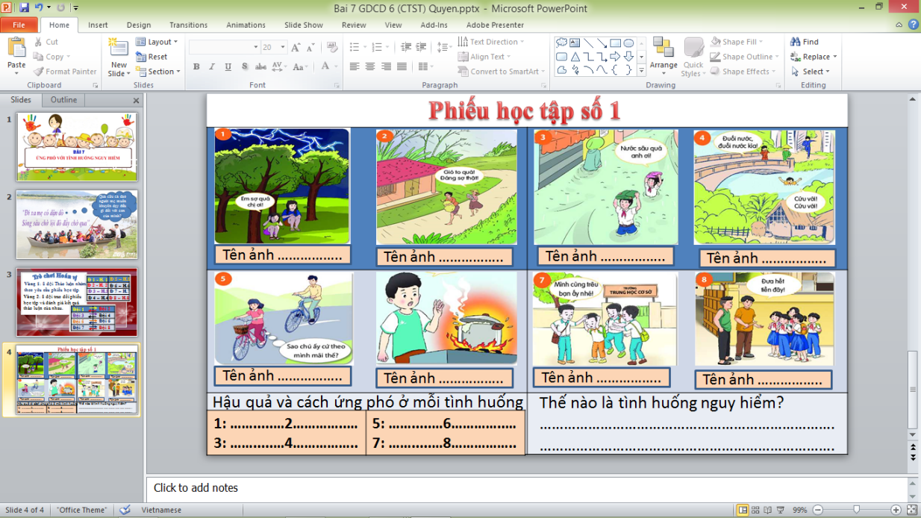  - Gọi tên nội dung các bức tranh và cho biết hậu quả của các tình huống nguy hiểm đó?  - Thảo luận cách ứng phó với từng tình huống nguy hiểm trên.  - Cho HS xem video cách ứng phó sau mỗi tình huống 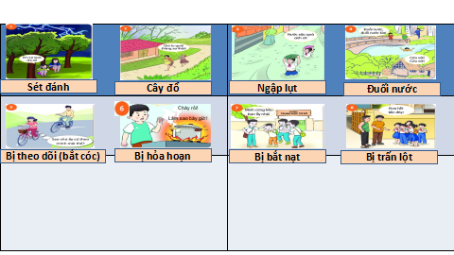  - Em hiểu thế nào là tình huống nguy hiểm?  Bước 2: Thực hiện nhiệm vụ học tập  - Học sinh HĐ nhóm, suy nghĩ, trả lời.  - Học sinh trao đổi sản phẩm giữa các nhóm để đối chiếu kết quả  Bước 3: Báo cáo kết quả và thảo luận  - Đại diện các nhóm trình bày (Mỗi nhóm trình bày từng bức tranh).  -H1+2: Tìm nơi trú ẩn an toàn. Không ngồi dưới gốc cây to  - H3+4+5: Giữ bình tĩnh, quan sát kỹ, khẩn cấp nhờ sự hỗ trợ của người lớn  - H6: Tắt lửa, di chuyển xa khỏi bếp, nhờ sự hỗ trợ của người lớn  H7+8: Bình tĩnh, can đảm, không đôi co, sau đó báo ngay cho GV, cha mẹ.  - Giáo viên: Quan sát, theo dõi quá trình học sinh thực hiện, gợi ý nếu cần  Bước 4: Đánh giá kết quả thực hiện nhiệm vụ  - Học sinh nhận xét, bổ sung cho nhau (nếu có ý kiến khác)  - Gv nhận xét, đánh giá, chốt vấn đề  Tích hợp quyền con người.  - Mức độ tích hợp: Nhận biết được các tình huống nguy hiểm và hậu quả của những tình huống nguy hiểm đối với trẻ em.  Những tình huống nguy hiểm đối với trẻ em có thể gây ra hậu quả nghiêm trọng, bao gồm:  1. Tình huống tai nạn giao thông: Trẻ em có thể bị thương tích, mất mát tài sản hoặc thậm chí là tử vong.  2. Tình huống gặp phải người lạ có ý định xấu: Trẻ em có thể trở thành nạn nhân của các bạn tội phạm, dẫn đến những hậu quả đau lòng và đáng sợ.  3. Tình huống tự tổn thương: Bằng cách hành động bất cẩn, trẻ em dễ dàng bị thương tích hoặc gây ra những hậu quả khó lường.  Có một số cách để ứng phó với các tình huống nguy hiểm này:  1. Cần đảm bảo an toàn cho trẻ em: Giúp trẻ em đeo kính bảo hộ, mũ bảo hiểm, tập thể dục để rèn luyện sức khỏe và sự linh hoạt.  2. Phải thông tin cho trẻ em về các tình huống nguy hiểm: Đó là cách giúp trẻ em đề phòng và thực hiện phòng hộ đối với các tình huống xấu.  3. Hướng dẫn trẻ em cách phòng tránh các tình huống nguy hiểm: Bảo vệ bản thân, tránh xa khỏi các tình huống nguy hiểm, báo ngay cho bố mẹ hoặc những người lớn có liên quan. | 1. Tình huống nguy hiểm: Là những tình huống có thể gây ra những tổn hại về thể chất, tinh thần cho con người và xã hội.  *Một số tình huống nguy hiểm thương gặp  - Bão,lũ, dông, sét, bắt cóc, xâm hại, đuối nước, cháy nổ, ...
Nhiệm vụ 2: Các bước ứng phó với tình huống nguy hiểm
a. Mục tiêu: Giúp HS hiểu được các bước ứng phó với tình huống nguy hiểm.
b. Nội dung: GV tổ chức học sinh hoạt động cá nhân Sắp xếp các bước ứng phó với tình huống nguy hiểm sao cho phù hợp.
c. Sản phẩm: Câu trả lời của học sinh.
d. Tổ chức thực hiện: Phương pháp đàm thoại, kĩ thuật dặt câu hỏi.
Bước 1: Chuyển giao nhiệm vụ học tập:  - GV giao nhiệm vụ cho HS : đọc, sắp xếp các bước ứng phó với tình huống nguy hiểm  Bước 2: Thực hiện nhiệm vụ học tập  - Học sinh làm việc cá nhân, suy nghĩ, trả lời.  - Giáo viên: Quan sát, theo dõi quá trình học sinh thực hiện, gợi ý nếu cần  Bước 3: Báo cáo kết quả và thảo luận  GV:  - Yêu cầu HS lên trình bày.  - Hướng dẫn HS cách trình bày (nếu cần).  HS:  - Trình bày kết quả làm việc cá nhân  - Nhận xét và bổ sung cho bạn (nếu cần).  Bước 4: Đánh giá kết quả thực hiện nhiệm vụ  -Yc hs nhận xét câu trả lời của bạn.  - Gv đánh giá, chốt kiến thức.  * Lưu ý: Kỹ năng phòng chống dịch bệnh  Tổ chức cho HS kỹ năng bảo vệ sức khỏe trong tình hình dịch bệnh do Covid gây ra.  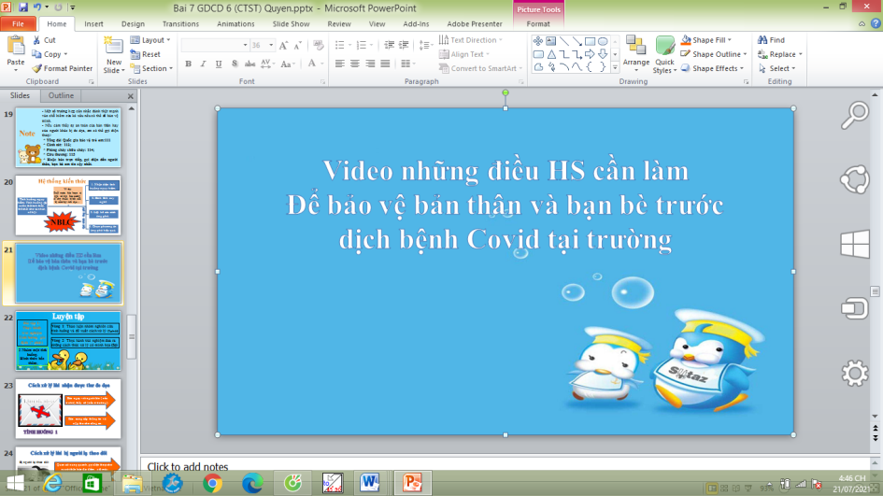 | 2. Qui trình các bước ứng phó với tình huống nguy hiểm:  - Nhận diện tình huống nguy hiểm.  - Bình tĩnh suy nghĩ.  - Liệt kê các cách ứng phó.  - Chọn phương án ứng phó hiệu quả.  3. Để ứng phó với tình huống nguy hiểm, cần phải:  - Thật bình tĩnh, suy nghĩ thật kĩ, tìm kiếm sự hỗ trợ và các cách ứng phó phù hợp, an toàn nhất. Khi gặp tình huống nguy hiểm khó có thể đối đâu, cần trốn chạy, kêu cứu. Sau đó, tìm cách để lại dấu vết, thông tin để báo cho người thân, công an và người xung quanh.  -Một số trường hợp cân nhắc đánh thật mạnh vào chỗ hiểm của kẻ xấu nếu có thể để bảo vệ mình.  - Nếu cảm thấy sự an toàn của bản thân hay của người khác bị đe dọa, em có thể gọi điện thoại:  *Tổng đài Quốc gia bảo vệ trẻ em:111  * Yêu cầu trợ giúp khẩn cấp tìm kiếm cứu nạn toàn quốc 112.  *Cảnh sát: 113;  * Phòng cháy chữa cháy: 114;  * Cứu thương: 115  *Hoặc báo trực tiếp, gọi điện đến người thân, bạn bè em tin cậy nhất.
3. Hoạt động 3: Luyện tập
a. Mục tiêu:
-HS được luyện tập, củng cố kến thức, kĩ năng
b. Nội dung:
- Hướng dẫn học sinh làm bài tập trong bài tập trong sách giáo khoa bằng thực hành trải nghiệm và đóng vai.
c. Sản phẩm: Câu trả lời của học sinh.
d. Tổ chức thực hiện:
Bước 1: Chuyển giao nhiệm vụ học tập:  - GV hướng dẫn học sinh hệ thống KT và làm bài tập trong bài tập trong sách giáo khoa  ? Bài tập: GV cho học sinh làm bài tập sách giao khoa theo từng bài ứng với kĩ thuật thực hành trải nghiệm (BT 1) và đóng vai (BT2).  - Cho HS xem video HD cách xử lý sau một số tình huống  Bước 2: Thực hiện nhiệm vụ học tập  - HS suy nghĩ trả lời câu hỏi.  - Thảo luận xây dựng kịch bản sắm vai tình huống.  Bước 3: Báo cáo kết quả và thảo luận  GV:  - Yêu cầu HS lên trình bày, tham gia hoạt động nhóm tích cực.  - Hướng dẫn HS cách trình bày (nếu cần).  HS:  - Trình bày kết quả làm việc nhóm.  - Nhận xét và bổ sung cho nhóm bạn (nếu cần).  Bước 4: Đánh giá kết quả thực hiện nhiệm vụ  - Nhận xét thái độ học tập và kết quả làm việc cá nhân, nhóm của HS.  - GV đưa ra các tiêu chí để đánh giá HS:  + Kết quả làm việc của học sinh.  + Thái độ, ý thức hợp tác nghiêm túc trong khi làm việc.  Gv sửa chữa, đánh giá, chốt kiến thức. | 1. Bài tập 1: Thực hành trải nghiệm  * Tình huống 1:  - Báo ngay với người lớn ( nếu ở nhà), thầy cô (nếu ở trường).  -Báo, cung cấp thông tin và nộp thư cho công an.  * Tình huống 2:  - Quan sát xung quanh, gọi điện thoại cho người thân báo địa điểm, giữ máy.  -Tìm người giúp đỡ (rẽ sang đoạn đường đông người hoặc vào hàng quán có người)  * Tình huống 3:  - Đứng gần bảng điều khiển, lưng dựa sát vào tường, quan sát đề phòng, bấm tầng gần nhất với tầng thang máy, chạy ra ngoài.  -Di chuyển đến góc quay của camera. Gọi điện thoại cho người thân, bạn bè (có sóng điện thoại ) + bấm chuông cứu hộ.  -Kêu cứu, la hét tìm sự giúp đỡ từ bên ngoài. Cào, cắn tự vệ nếu bị tấn công.  2. Bài tập 2 (Đóng vai)
4. Hoạt động 4: Vận dụng
a. Mục tiêu:
- HS vận dụng những kiến thức đã học để giải quyết một vấn đề trong cuộc sống
- Hướng dẫn học sinh tìm tòi mở rộng sưu tầm thêm kiến thức liên quan đến nội dung bài học.
b. Nội dung: Giáo viên hướng dẫn học sinh thực hiện các HĐ vận dụng trong SGK tr 40
c. Sản phẩm: Câu trả lời, kết quả thực hiện của học sinh.
d. Tổ chức thực hiện:
Bước 1: Chuyển giao nhiệm vụ học tập:  - GV hướng dẫn học sinh thực hiện nhiệm vụ  Bước 2: Thực hiện nhiệm vụ học tập  - HĐ theo cặp  Bước 3: Báo cáo kết quả và thảo luận  GV:  - Yêu cầu HS lên trình bày.  - Hướng dẫn HS cách trình bày (nếu cần).  HS:  - Trình bày kết quả làm việc của các cặp đôi  - Nhận xét và bổ sung cho bạn (nếu cần).  Bước 4: Đánh giá kết quả thực hiện nhiệm vụ  -Yc hs nhận xét nội dung, chỉnh sửa động tác cho bạn.  -Gv sửa chữa, đánh giá, chốt kiến thức. | Cho HS xem và thực hành các động tác tự vệ cho bản thân khi gặp nguy hiểm

